○松崎町狩猟免許取得補助金交付要綱
平成23年９月15日要綱第19号
松崎町狩猟免許取得補助金交付要綱
（趣旨）
第１条 この要綱は、有害鳥獣による農作物被害、人的被害の対応策として有害鳥獣を捕獲するために必要な狩猟免許の取得に要する経費について、予算の範囲内で補助金を交付するものとし、その交付に関しては、松崎町負担金補助及び交付金に関する規則（昭和33年松崎町規則第２号）及びこの要綱の定めるところによる。
（補助対象者）
第２条 補助金の交付を受けることのできる者は、次の各号のいずれにも該当する者とする。
(１) 新たに狩猟免許を取得した者。ただし、更新は除く。
(２) 率先して有害鳥獣捕獲に協力できる者
(３) 町内に住所を有し、かつ、町税等の滞納のない者
（補助対象経費及び補助金の額）
第３条 補助金の交付の対象となる経費は、静岡県が実施する狩猟免許試験手数料とし、補助金の額は当該手数料の全額とする。
（交付の申請）
第４条 補助金の交付を申請しようとする者（以下「申請者」という。）は、狩猟免許取得補助金交付申請書（様式第１号）に狩猟免状の写しを添付し、町長に提出しなければならない。
（交付の決定）
第５条 町長は、前条による申請があったときは、その内容を審査し、適当と認めたときは、狩猟免許取得補助金交付決定通知書（様式第２号）により通知するものとする。
（補助金の請求）
第６条 申請者は、前条の交付決定通知を受けたときは、狩猟免許取得補助金請求書（様式第３号）を町長に提出するものとする。
（補助金の返還）
第７条 申請者が、次の各号のいずれかに該当すると認められるときは、町長は補助金の全部または一部の返還を命ずることができる。
(１) 虚偽の申請等、不正な手段により補助金の交付を受けたとき。
(２) 前号に掲げるもののほか、この要綱に定める事項に違反したとき。
（委任）
第８条 この要綱に定めるもののほか、必要な事項は、町長が別に定める。
附 則
この要綱は、公布の日から施行する。
様式第１号（第４条関係）
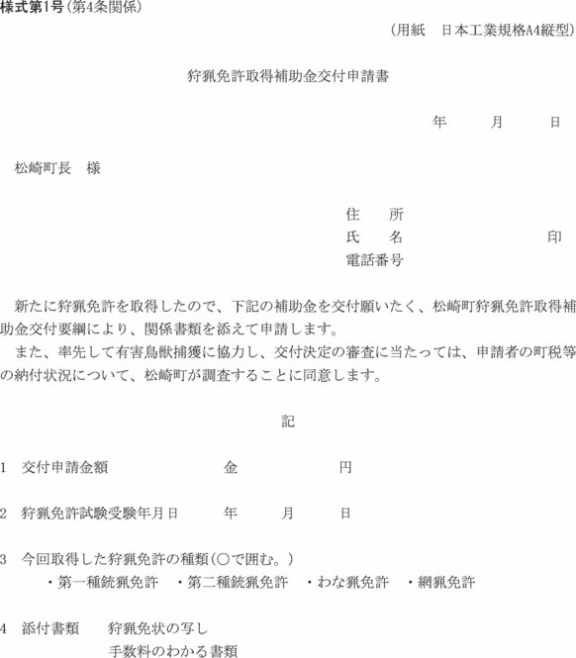
様式第２号（第５条関係）
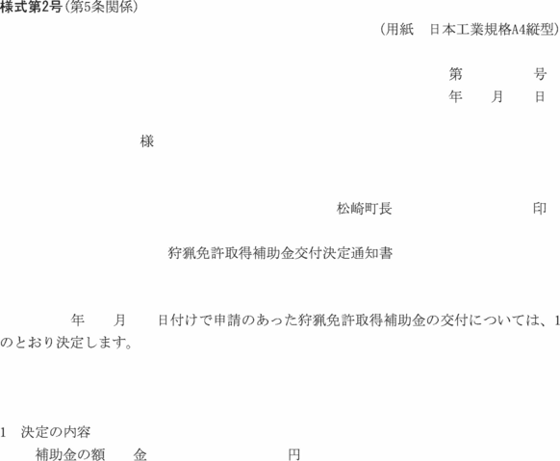
様式第３号（第６条関係）
